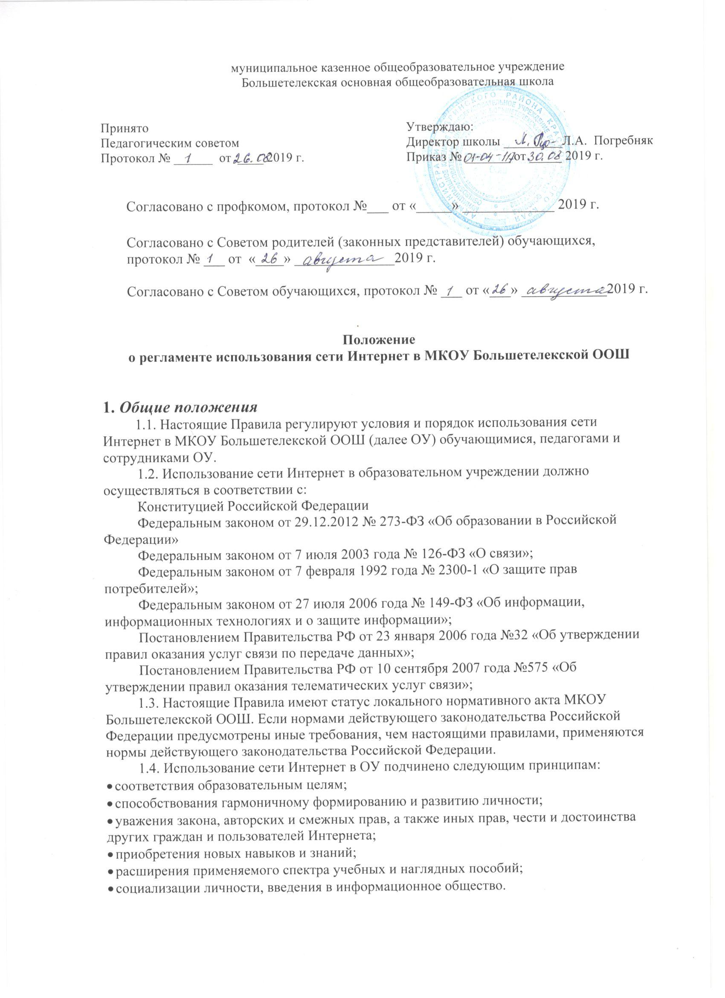
муниципальное казенное общеобразовательное учреждение
Большетелекская основная общеобразовательная школа

Принято Утверждаю:
Педагогическим советом Директор школы _________Л.А. Погребняк
Протокол № ______ от ____ 2019 г. Приказ № _______ от _____ 2019 г.

Согласовано с профкомом, протокол №___ от «_____» _____________ 2019 г.

Согласовано с Советом родителей (законных представителей) обучающихся,
протокол № ___ от «____» ______________2019 г.

Согласовано с Советом обучающихся, протокол № ___ от «___» ____________2019 г.

Положение
о регламенте использования сети Интернет в МКОУ Большетелекской ООШ

1. Общие положения
1.1. Настоящие Правила регулируют условия и порядок использования сети Интернет в МКОУ Большетелекской ООШ (далее ОУ) обучающимися, педагогами и сотрудниками ОУ.
1.2. Использование сети Интернет в образовательном учреждении должно осуществляться в соответствии с:
Конституцией Российской Федерации
Федеральным законом от 29.12.2012 № 273-ФЗ «Об образовании в Российской Федерации»
Федеральным законом от 7 июля 2003 года № 126-ФЗ «О связи»;
Федеральным законом от 7 февраля 1992 года № 2300-1 «О защите прав потребителей»;
Федеральным законом от 27 июля 2006 года № 149-ФЗ «Об информации, информационных технологиях и о защите информации»;
Постановлением Правительства РФ от 23 января 2006 года №32 «Об утверждении правил оказания услуг связи по передаче данных»;
Постановлением Правительства РФ от 10 сентября 2007 года №575 «Об утверждении правил оказания телематических услуг связи»;
1.3. Настоящие Правила имеют статус локального нормативного акта МКОУ Большетелекской ООШ. Если нормами действующего законодательства Российской Федерации предусмотрены иные требования, чем настоящими правилами, применяются нормы действующего законодательства Российской Федерации.
1.4. Использование сети Интернет в ОУ подчинено следующим принципам:
- соответствия образовательным целям;
- способствования гармоничному формированию и развитию личности;
- уважения закона, авторских и смежных прав, а также иных прав, чести и достоинства других граждан и пользователей Интернета;
- приобретения новых навыков и знаний;
- расширения применяемого спектра учебных и наглядных пособий;
- социализации личности, введения в информационное общество.

2. Организация использования сети Интернет в МКОУ Большетелекской ООШ
2.1. Использование возможностей сети Интернет в ОУ возможно исключительно при условии ознакомления и согласия лица, пользующегося сетью Интернет в ОУ, с настоящими Правилами. Ознакомление и согласие удостоверяется подписью лица в Листе ознакомления и согласия с Правилами.
2.2. Вопросы использования возможностей сети Интернет в учебно-образовательном процессе рассматриваются на педагогическом совете ОУ. Педагогический совет утверждает Правила использования сети Интернет в учебно-образовательном процессе. Правила вводится в действие приказом руководителя ОУ.
2.3. Правила использования сети Интернет разрабатывается педагогическим советом ОУ самостоятельно.
2.4. При разработке правил использования сети Интернет педагогический совет руководствуется:
законодательством Российской Федерации;
опытом целесообразной и эффективной организации учебного процесса с использованием информационных технологий и возможностей Интернета;
интересами обучающихся;
целями образовательного процесса;
рекомендациями профильных органов и организаций в сфере классификации ресурсов Сети.
2.5. Руководитель ОУ отвечает за обеспечение эффективного и безопасного доступа к сети Интернет в ОУ, а также за выполнение установленных правил. Для обеспечения доступа участников образовательного процесса к сети Интернет в соответствии с установленным в ОУ правилами руководитель ОУ назначает своим приказом ответственного за организацию доступа к сети Интернет и внедрение системы контентной фильтрации в образовательном учреждении.
2.6. Педагогический совет ОУ:
принимает решение о разрешении/блокировании доступа к определенным ресурсам и (или) категориям ресурсов сети Интернет;
определяет характер и объем информации, публикуемой на интернет-ресурсах ОУ; дает руководителю ОУ рекомендации о назначении и освобождении от исполнения своих функций лиц, ответственных за обеспечение доступа к ресурсам сети Интернет и контроль безопасности работы в Сети.
2.7. Во время уроков и других занятий в рамках учебного плана контроль использования обучающимися сети Интернет осуществляет преподаватель, ведущий занятие.
При этом педагог:
- наблюдает за использованием компьютера и сети Интернет обучающимися;
- запрещает дальнейшую работу учащегося в сети интернет, в случае нарушения учащимися настоящих Правил и иных нормативных документов, регламентирующих использование сети Интернет в ОУ;
- принимает меры по пресечению обращений к ресурсам, не совместимых с задачами образования.
2.8. Во время свободного доступа обучающихся к сети Интернет вне учебных занятий, контроль использования ресурсов Интернета осуществляют сотрудники ОУ, определенные приказом его руководителя.
Сотрудник образовательного учреждения:
- определяет время и место работы обучающихся в сети Интернет с учетом использования в образовательном процессе соответствующих технических возможностей, а также длительность сеанса работы одного обучающегося;
- наблюдает за использованием компьютера и сети Интернет обучающимися;
- запрещает дальнейшую работу учащегося в сети интернет, в случае нарушения учащимися настоящих Правил и иных нормативных документов, регламентирующих использование сети Интернет в ОУ;
- принимает меры по пресечению обращений к ресурсам, не совместимых с задачами образования;
- сообщает классному руководителю о преднамеренных попытках обучающегося осуществить обращение к ресурсам, не имеющим отношения к образовательному процессу.
2.9. При использовании сети Интернет в ОУ обучающимся предоставляется доступ только к тем ресурсам, содержание которых не противоречит законодательству Российской Федерации и которые имеют прямое отношение к образовательному процессу. Проверка выполнения такого требования осуществляется с помощью специальных технических средств и программного обеспечения контентной фильтрации, установленного в ОУ или предоставленного оператором услуг связи.
2.10. Пользователи сети Интернет в ОУ должны учитывать, что технические средства и программное обеспечение не могут обеспечить полную фильтрацию ресурсов сети Интернет вследствие частого обновления ресурсов. В связи с этим существует вероятность обнаружения обучающимися ресурсов, не имеющих отношения к образовательному процессу и содержание которых противоречит законодательству Российской Федерации. Участникам использования сети Интернет в ОУ следует осознавать, что ОУ не несет ответственности за случайный доступ к подобной информации, размещенной не на интернет ресурсах ОУ.
2.11. Отнесение определенных ресурсов и (или) категорий ресурсов в соответствующие группы, доступ к которым регулируется техническим средствами и программным обеспечением контентной фильтрации, в соответствии с принятыми в ОУ правилами обеспечивается сотрудником ОУ, назначенным его руководителем.
2.12. По запросу родителей (законных представителей) обучающегося сотрудники ОУ могут предоставить им информацию об организации контентной фильтрации в ОУ, а также свободно-распространяемые программные продукты ограничивающие доступ к информации, несущей вред здоровью, нравственному, психическому и духовному развитию детей, для установки на домашние персональные компьютеры. Программные продукты для домашнего пользования записываются на оптический диск или на USB-флеш-накопитель заказчика.
2.13. Принципы размещения информации на интернет ресурсах ОУ призваны обеспечивать:
- соблюдение действующего законодательства Российской Федерации, интересов и прав граждан;
- защиту персональных данных обучающихся, преподавателей и сотрудников;
- достоверность и корректность информации.
2.14. Персональные данные обучающихся (включая фамилию и имя, класс/год обучения, возраст, фотографию, данные о месте жительства, телефонах и пр., иные сведения личного характера) могут размещаться на интернет ресурсах, создаваемых ОУ, только с письменного согласия родителей или иных законных представителей обучающихся. Персональные данные преподавателей и сотрудников ОУ размещаются на интернет ресурсах, создаваемых ОУ, только с письменного согласия лица, чьи персональные данные размещаются.
2.15. В информационных сообщениях о мероприятиях, размещенных на сайте ОУ без уведомления и получения согласия упомянутых лиц или их законных представителей, могут быть указаны лишь фамилия и имя обучающегося либо фамилия, имя и отчество преподавателя, сотрудника или родителя.
2.16. При получении согласия на размещение персональных данных представитель ОУ обязан разъяснить возможные риски и последствия их опубликования. ОУ не несет ответственности за такие последствия, если предварительно было получено письменное согласие лица (его законного представителя) на опубликование персональных данных.

3. Использование сети Интернет в образовательном учреждении
3.1. Использование сети Интернет в ОУ осуществляется, как правило, в целях образовательного процесса.
3.2. По разрешению лица, ответственного за организацию в ОУ работы сети Интернет и ограничение доступа, учителя, сотрудники и обучающиеся вправе:
- размещать собственную информацию в сети Интернет на интернет ресурсах ОУ;
- иметь учетную запись электронной почты на интернет ресурсах ОУ.
3.3. Обучающемуся запрещается:
- обращаться к ресурсам, содержание и тематика которых не допустимы для несовершеннолетних и/или нарушают законодательство Российской Федерации (эротика, порнография, пропаганда насилия, терроризма, политического или религиозного экстремизма, национальной, расовой и т.п. розни, иные ресурсы схожей направленности);
- осуществлять любые сделки через Интернет;
- осуществлять загрузки файлов на компьютер ОУ без специального разрешения;
- распространять оскорбительную, не соответствующую действительности, порочащую других лиц информацию, угрозы.
3.4. При случайном обнаружении ресурса, содержание которого не имеет отношения к образовательному процессу, обучающийся обязан незамедлительно сообщить об этом преподавателю, проводящему занятие. Преподаватель обязан зафиксировать доменный адрес ресурса и время его обнаружения и сообщить об этом лицу, ответственному за работу локальной сети и ограничение доступа к информационным ресурсам.
Ответственный обязан:
- принять информацию от учителя;
- направить информацию о некатегоризированном ресурсе оператору технических средств и программного обеспечения технического ограничения доступа к информации (в течение суток);
- в случае явного нарушения обнаруженным ресурсом законодательства Российской Федерации сообщить о нем по специальной «горячей линии» для принятия мер в соответствии с законодательством Российской Федерации (в течение суток).
Передаваемая информация должна содержать:
- доменный адрес ресурса;
- сообщение о тематике ресурса, предположения о нарушении ресурсом законодательства Российской Федерации либо его несовместимости с задачами образовательного процесса;
- дату и время обнаружения;
информацию об установленных в ОУ технических средствах технического ограничения доступа к информации.

III. Лист ознакомления и согласия сотрудников с правилами использования сети Интернет в МКОУ Большетелекской ООШ
№ | Фамилия, имя, отчество | Должность | Дата | Подпись

IV. Лист ознакомления и согласия учащихся с правилами использования сети Интернет в МКОУ Большетелекской ООШ

№ | Фамилия, имя, отчество | Класс | Дата | Подпись

